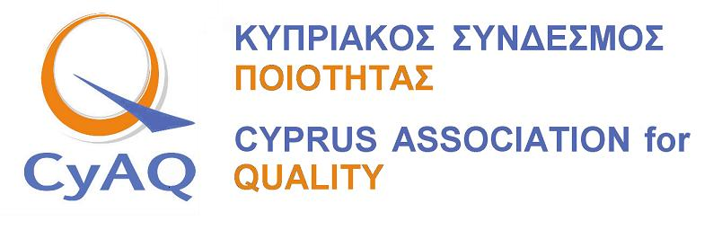
ΑΙΤΗΣΗ ΕΓΓΡΑΦΗΣ ΜΕΛΟΥΣ

Αίτηση Εγγραφής Μέλους
Κατηγορία: Συνδεδεμένα Μέλη (Φυσικά Πρόσωπα)

- Όνομα…………………………………………………………………………....
- Διεύθυνση: ……………………….......... Αριθμός: …. ..T.Κ.Οδού: ………….
- Ταχ. Θυρίδα ………….. Τ.Κ. ……....Δήμος/Κοινότητα…........... …………..
- Τηλέφωνα: …………………………………………Φαξ: ..…….. …………….
- E-mail: ………………..........…...….....Ιστοσελίδα…....………………………
- Σύντομη περιγραφή των επαγγελματικών δραστηριοτήτων που σχετίζονται με την προώθηση του θεσμού της Ποιότητας
(να επισυναφθεί βιογραφικό):
………………………………………………………………………………………………..…………………………………………................................
………………………………………………………………………………………………..…………………………………………................................
………………………………………………………………………………………………..…………………………………………................................

Υπογραφή: ……………………………. Ημερομηνία : ……………………….…
Αποδέχομαι ότι μέρος ή όλα από τα πιο πάνω στοιχεία πιθανόν να καταχωρηθούν στην ιστοσελίδα του Συνδέσμου www.quality.org.cy

Στοιχεία Επικοινωνίας Κυπριακού Συνδέσμου Ποιότητας
Ακροπόλεως 2 & Γλαύκου γωνία (κτίριο ΟΕΒ)
2000 Στρόβολος
Τηλ. 22665102, Φαξ 22669459, mgregoriou@oeb.org.cy

